Home page light house:
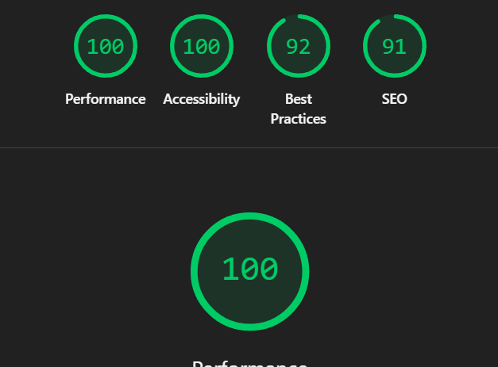

SEO meta description toevoegen dat heb ik gedaan:
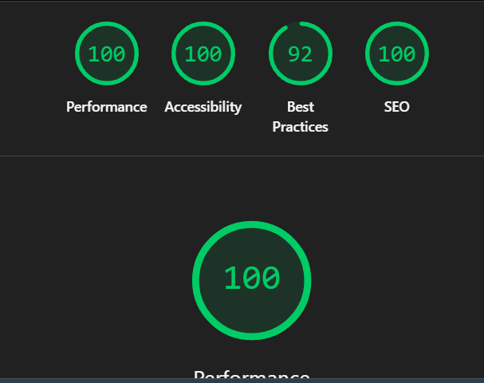

Home page wave:
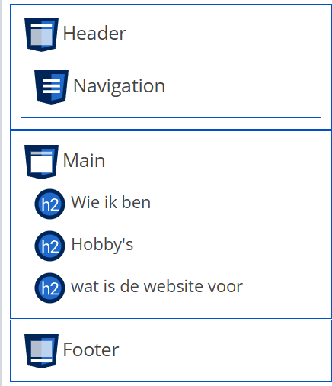

Ik heb een h1 toegevoegd als tietel
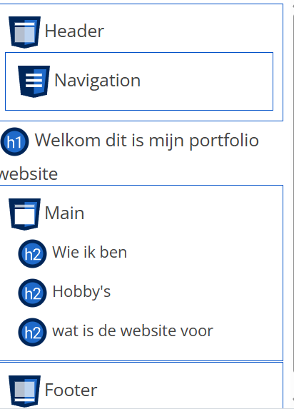

Home page SEOquake:
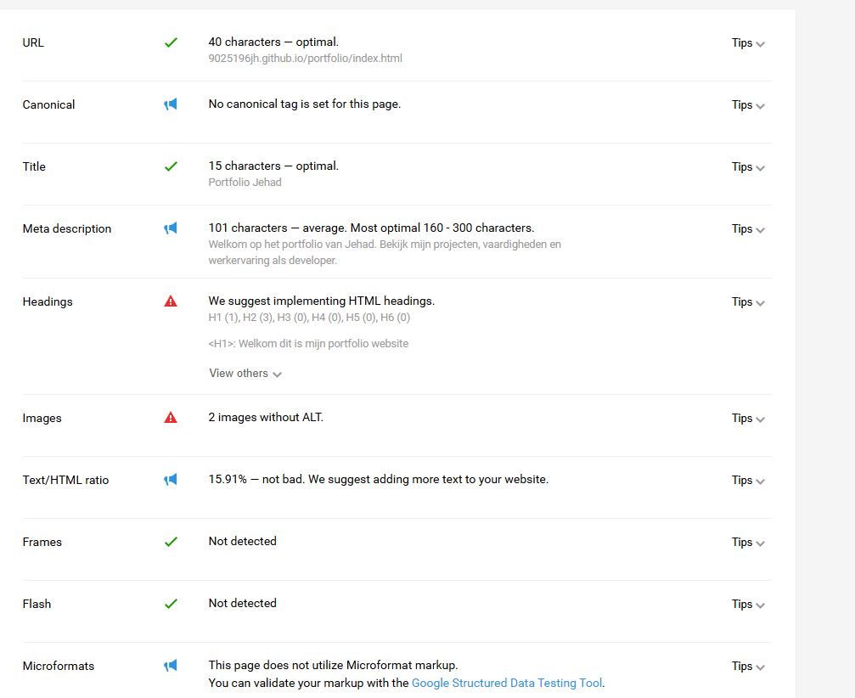

Dingen die ik veranderd heb: informatie toegevoegd bij de foto in de alt
de meta description grooter gemaakt
h1 toegevoegd als titel bij alle pagina’s van de wbesite

Wat ik heb gedaan:
Ik heb verschillende tools gebruikt om mijn website te verbeteren.

